王兵兵

内容摘要 :网络犯罪的不断蔓延 趋势 引发 了人们关 于网络安全 的担忧 ，“共犯 正犯化”立法模 式的扩 张正 是社会要求周延保护法益的结果。但是，“共犯正犯化”赖以存在的理论根基包括共犯独立性说、行为无价值 二元论以及积极的一般预防理论都有着难以自圆其说的矛盾与缺陷，导致“共犯正犯化”在逻辑体系上难以获 得正当性。共犯的成立并不需要事前的犯意联络，片面共犯亦应成立共犯;对于正犯与主犯也不能按照实质 客观说加 以混 同，而是应 当立足我 国刑法规定严格加以 区分。

一 、

关键词 :网络犯罪;共犯正犯化 ;共犯独立性 ;片面共犯 ;形 式客 观说 中图分类号 :D924.1 文献标识码 :A 文章编号 :2095.7076(2017)01.098.09

DoI:10.19563~.cnki.sdfx.2017.01.08

问题的提出

随着 风险社会 的来临 ，人类被各种 风险所包 围，引发 了人 们对安全 的极度 担忧 ，要求在社会 各 个领域做 出合理应对 的呼声愈发强烈 。反 映在刑法领域 ，表 现出以往 以法 益保 护为核心的刑法渐次 转 向为 以风险预防为核心 的刑法 ，从而越来越呈 现出 “预 防性 ”的色彩。“共犯正犯化 ”作 为预防刑 法理 论的代表性立法策略也就 自然 而然地走进 了立法者 的视 野并广受青 睐。《刑法修 正案 (九 )》新 设 的帮助信息 网络犯罪活动罪就是 “共犯正犯化”的一个缩影 。1该罪 的增设 ，是立法者针对 当下 网 络犯 罪不 断升级蔓延 的严峻形势 ，基 于防卫社会安全 的需要所作 出的有力 回应 。对于共犯正犯化这 一 立法现象 ，一些学者表示强烈支持2，其 中尤 以于志刚教授为代表 ，其多次撰文对 “共犯正犯化”进 行 了深刻 的剖析并不遗余力地予以支持 。8但是刑事立法并非是对 “惩罚的冲动 ”，而应是对 “冲动 的

南京师范大学法学院刑法学硕士研究生 。 1参见周光 权 :《刑法各论 》(第三版 )，中国人 民大学 出版社 2016年 版 ，第 356页;刘 艳红 :《网络犯 罪帮助行 为正犯化之批 判 》，

载《法学评论 )2016年第 3期 ;车浩 :《刑事立 法的法 教义学反思— —基于 (刑法修 正案 (九 ))的分析 》，载《法学 )2015年第 lO期 。 2参见郭 旨龙 :《网络犯罪共犯行为 的正犯化 与定量评价 》，载《科技 与法律 )2014年第 6期 ;王冠 :《深度链接行为人罪 化问题 的 最终解决 》，载 《法 学 )2013年第 9期 ;姜敏 :《法益保护前置 刑法对食 品安 全保护的路径选择 :以帮助行为正犯化为研究视角 》，载《北

京师范大学学报 (社会科 学版 )2013年第 5期 ;陈志刚 、李山河 :《P2P下载 的刑法考量 与应 对 》，载《中国刑 事法 杂志 )2014年第 4期 ; 于志强 :《侵犯著作权罪 中 “复制发行 ”的网络异化及对策思考 》，载《中州学 刊 )2012年第 1期 ;陈毅坚 、孟莉莉 :《“共犯正犯化 ”立法 模式正 当性评析 》，载 《中山大学法律评 论 )2010年第 2辑 ，法律 出版社 2010年版 ，第 297—307页。

3参见于 志刚 :《传统犯罪 的网络 异化研究 》，中国检察出版社 2010年版 ，第 373—384页 ;于志 刚 :《网络犯 罪与 中国刑 法应对 》， 载 《中国社 会科学 )2010年第 3期 ;于志 刚:《网络犯罪立法与法学研 究契合的方 向 》，载《重庆 邮电大学学报 (社 会科学版 )2015年第 6期 ;于志刚、李怀胜 :《提供 有毒 、有害产品原料案件的定性思路 》，载 《法学 )2012年第 2期 。

· 98·

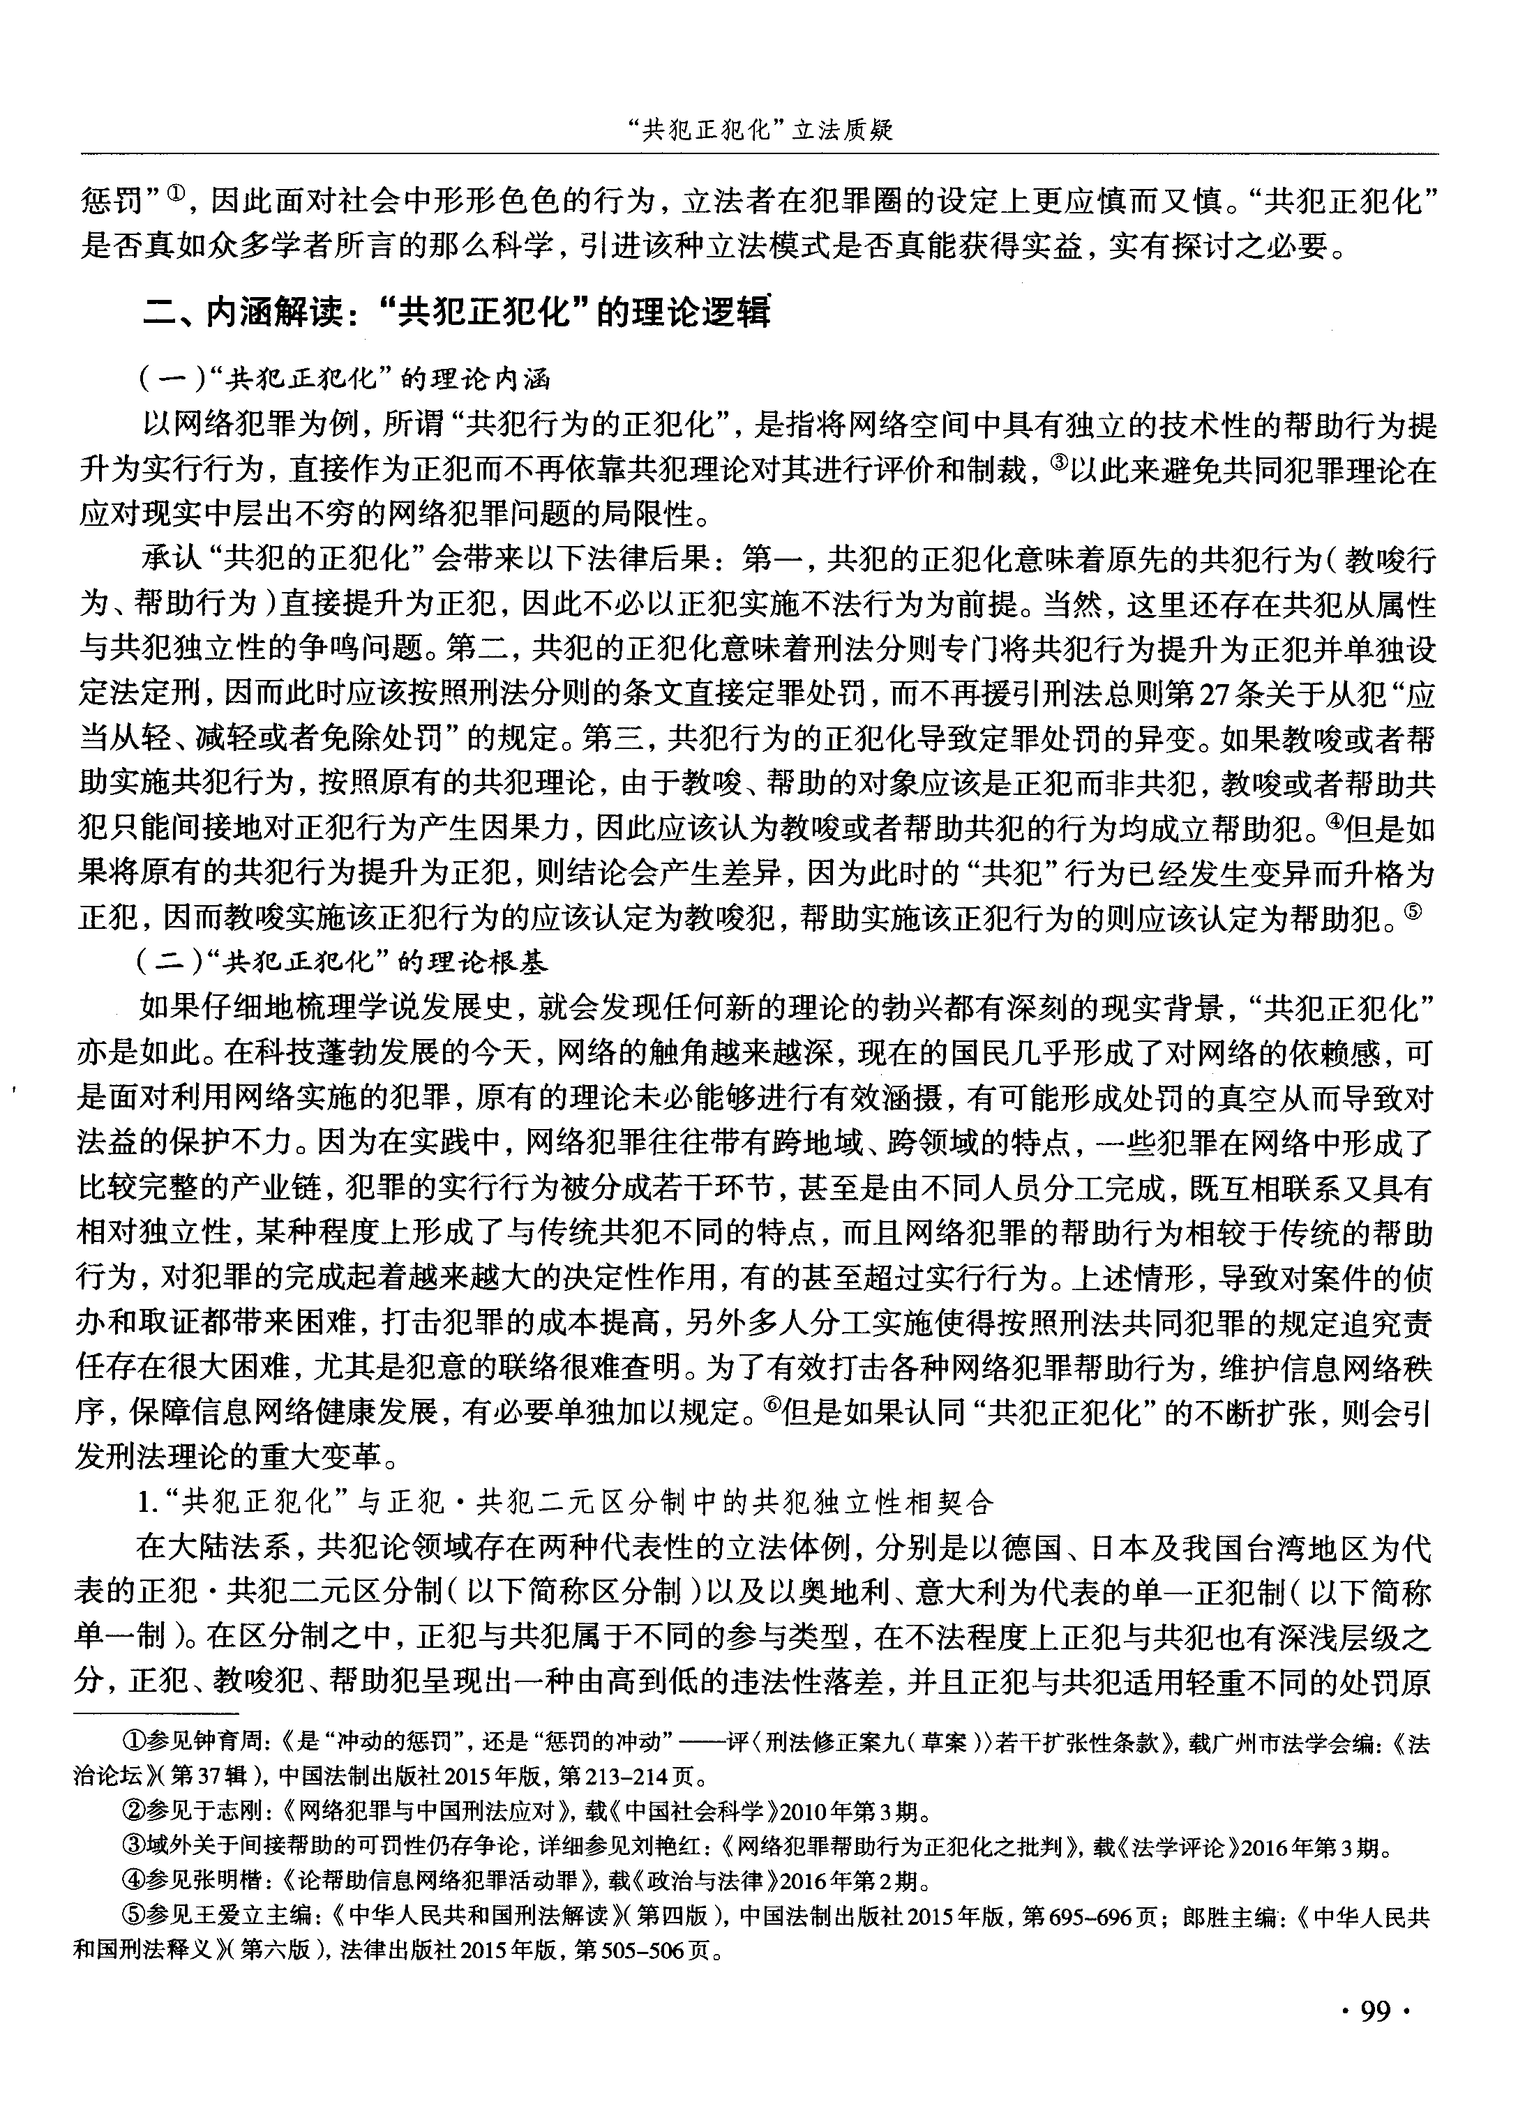

“共犯正犯化”立法质疑

惩罚 ”1，因此面对社会 中形形 色色的行 为 ，立法者在犯罪圈的设定上更应 慎而又慎 。“共犯正犯化 ” 是否真如众多学者所言 的那么科学 ，引进该种立法模式是否真能获得实益 ，实有探讨之必要。

二 、 内 涵 解 读 : “共 犯 正 犯 化 " 的 理 论 逻 辑

(一 )“共 犯 正 犯 化 ”的 理 论 内 涵 以 网 络 犯 罪 为 例 ，所 谓 “共 犯 行 为 的 正 犯 化 ”，是 指 将 网 络 空 间 中 具 有 独 立 的 技 术 性 的 帮 助 行 为 提

升为实行行为 ，直接作 为正犯而不再依靠共犯理论对其进行评价和制裁 ，3以此来避免共同犯罪理论在 应对现实中层 出不穷 的网络犯罪问题的局限性 。

承 认 “共 犯 的 正 犯 化 ”会 带 来 以 下 法 律 后 果 : 第 一 ，共 犯 的 正 犯 化 意 味 着 原 先 的 共 犯 行 为 (教 唆 行 为、帮助行 为 )直接提升为正犯 ，因此不必 以正犯实施不法行为为前提。当然 ，这里还存在共犯从属性 与共犯独立性 的争鸣问题 。第二 ，共犯的正犯化意味着刑法分则专 门将共犯行为提升为正犯并单独设 定法定刑，因而此时应该按照刑法分则的条文直接定罪处罚，而不再援引刑法总则第27条关于从犯“应 当从轻、减轻或者免除处罚”的规定。第三 ，共犯行为 的正犯化导致定罪处罚的异变 。如果教唆或者帮 助实施共犯行为 ，按照原有的共犯理论 ，由于教 唆、帮助 的对象应该是正犯而非共犯 ，教唆或者帮助共 犯只能 间接地对正犯行为产生因果力 ，因此应该认为教唆或者帮助共犯 的行为均成立帮助犯。4但是如 果将原有的共犯行为提升为正犯 ，则结论会产生差异 ，因为此时的 “共犯 ”行 为已经发生变异而升格为 正犯 ，因而教唆实施该正犯行为的应该认定为教唆犯 ，帮助实施该正犯行为的则应该认定为帮助犯。5

(二 )“共 犯 正 犯 化 ”的 理 论 根 基 如 果 仔 细 地 梳 理 学 说 发 展 史 ，就 会 发 现 任 何 新 的 理 论 的 勃 兴 都 有 深 刻 的 现 实 背 景 ，“共 犯 正 犯 化 ”

亦是如此。在科技蓬勃发展的今天 ，网络的触角越来越深 ，现在的国民几乎形成了对 网络 的依赖感 ，可 是 面对利用网络实施的犯罪 ，原有 的理论未必能够进行有效涵摄 ，有可能形成处罚 的真空从而导致对 法益的保护不力 。因为在实践 中，网络犯罪往往带有跨地域 、跨领域的特点 ，一些犯罪在网络中形成了 比较完整 的产业链 ，犯罪的实行行为被分成若干环节 ，甚至是由不同人员分工完成 ，既互相联系又具有 相对独立性 ，某种程度上形成了与传统共犯不 同的特点 ，而且 网络犯罪 的帮助行为相较于传统的帮助 行为 ，对犯罪的完成起着越来越大的决定性作用 ，有的甚至超过实行行为。上述情形 ，导致对案件的侦 办和取证都带来困难 ，打击犯罪 的成本提高 ，另外 多人分工实施使得按照刑法共 同犯罪的规定追究责 任存在很大困难 ，尤其是犯意的联络很难查明。为了有效打击各种网络犯罪帮助行为 ，维护信息网络秩 序 ，保 障信息网络健康发展 ，有必要单独加 以规定 。6但是如果认 同 “共犯正犯化”的不断扩张 ，则会引

发刑法理论 的重大变革 。 1.“共 犯 正 犯 化 ”与 正 犯 ·共 犯 二 元 区 分 制 中 的 共 犯 独 立 性 相 契 合

在大陆法 系，共犯论领域存在两种代表性 的立法体例 ，分别是 以德国、日本及我 国台湾地 区为代 表的正犯 ·共犯二元 区分制(以下简称 区分制 )以及 以奥地利 、意大利为代表 的单一正犯制 (以下简称 单一制 )。在 区分制之 中，正犯与共犯属于不 同的参与类型 ，在不法程度上正犯与共犯也有深浅层级之 分 ，正犯 、教唆犯 、帮助犯呈现出一种由高到低的违法性落差 ，并且正犯与共犯适用轻重不 同的处罚原

1 参见钟育周:《是 “冲动的惩罚”，还是 “惩 罚的冲动”——评 <刑法修 正案九(草案 ))若 干扩张性条款 》，载广州市法学会编 :《法 治论坛 》(第 37辑 )，中国法制出版社 2015年版 ，第 213—214页 。

2参 见于志刚 :《网络犯罪与 中国刑法应对 》，载 《中国社会科学 )2010年第 3期 。 3域外关 于间接帮助的可罚性仍存争论 ，详细参见刘艳 红 :《网络犯罪帮助行为正犯化之批判 》，载 《法学评论 )2016年第 3期。 4参见 张明楷 :《论 帮助信息 网络犯罪活动罪 》，载《政治与法律 )2016年第 2期 。 5参 见王爱立 主编 :《中华人 民共 和 国刑法解 读 》(第 四版 )，中国法 制 出版社 2015年版 ，第 695—696页 ;郎胜 主编 :《中华人 民共

和 国刑法释 义 》(第六版 )，法律 出版社 2015年版 ，第 505—506页 。

· 99·

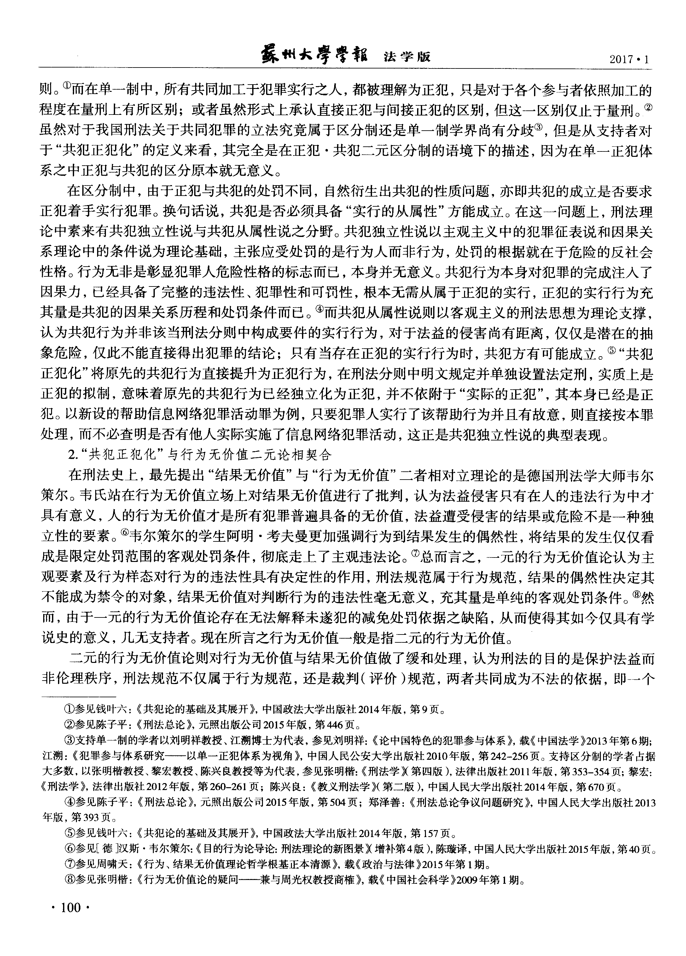

蚕州大学学毂 法学版 2017.1

则。4而在单一制 中，所有共 同加工于犯罪实行之人 ，都被理解为正犯 ，只是对于各个参 与者依照加工的 程度在量刑上有所区别 ;或者虽然形式上承认直接正犯与间接正犯 的区别 ，但这一区别仅止于量刑 。2 虽然对于我国刑法关于共同犯罪的立法究竟属 于区分制还是单一制学界 尚有分歧3，但是从 支持者对 于 “共 犯 正 犯 化 ”的 定 义 来 看 ，其 完 全 是 在 正 犯 ·共 犯 二 元 区 分 制 的 语 境 下 的 描 述 ，因 为 在 单 一 正 犯 体 系之中正犯与共犯的区分原本就无意义 。

在区分制中，由于正犯与共犯的处罚不同 ，自然衍生出共犯 的性质问题 ，亦即共犯的成立是否要求 正犯着手实行犯罪。换句话说 ，共犯是否必须具备 “实行 的从属性”方能成立 。在这一问题上 ，刑法理 论 中素来有共犯独立性说与共犯从属性说之分野。共犯独立性说 以主观主义 中的犯罪征表说和因果关 系理论中的条件说为理论基础 ，主张应受处罚 的是行 为人而非行 为，处罚的根据就在 于危险的反社会 性格。行为无非是彰显犯罪人危险性格的标志而已，本身并无意义 。共犯行为本身对犯罪 的完成注入 了 因果力 ，已经具备了完整的违法性 、犯罪性和可罚性 ，根本无需从属于正犯的实行 ，正犯的实行行为充 其量是共犯的因果关系历程和处罚条件而 已。4而共犯从属性说则 以客观主义的刑法思想为理论支撑 ， 认 为共犯行为并非该 当刑法分则 中构成要件的实行行为，对于法益的侵害尚有距离 ，仅仅是潜在的抽 象危险，仅此不能直接得 出犯罪 的结论 ;只有当存在正犯 的实行行为时 ，共犯方有可能成立 。5“共犯 正犯化”将原先的共犯行为直接提升为正犯行为 ，在刑法分则 中明文规定并单独设置法定刑 ，实质上是 正 犯 的 拟 制 ，意 味 着 原 先 的 共 犯 行 为 已 经 独 立 化 为 正 犯 ，并 不 依 附 于 “实 际 的 正 犯 ”，其 本 身 已 经 是 正 犯。以新设 的帮助信息网络犯罪活动罪为例 ，只要犯罪人实行了该帮助行为并且有故意 ，则直接按本罪 处理 ，而不必查 明是否有他人实际实施了信息 网络犯罪活动 ，这正是共犯独立性说的典型表现。

2.“共 犯 正 犯 化 ” 与 行 为 无 价 值 二 元 论 相 契 合

在刑法史上 ，最先提 出 “结果无价值”与 “行为无价值”二者相对立理论的是德 国刑法学 大师韦尔 策尔 。韦氏站在行 为无价值立场上对结果无价值进行 了批判 ，认为法益侵 害只有在人的违法 行为中才 具有意义 ，人 的行为无价值才是所有犯罪普遍具备的无价值 ，法益遭受侵害的结果或危险不是一种独 立性的要素。6韦尔策尔 的学生阿明 ·考夫曼更加强调行为到结果发生的偶然性 ，将结果的发生仅仅看 成是限定处罚范围的客观处罚条件 ，彻底走上了主观违法论。7总而言之 ，一元的行 为无价值论认为主 观要素及行为样态对行为的违法性具有决定性 的作用 ，刑法规范属 于行为规范 ，结果的偶然性决定其 不能成为禁令的对象 ，结果无价值对判断行为的违法性毫无意义 ，充其量是单纯的客观处罚条件 。8然 而 ，由于一元 的行为无价值论存在无法解释未遂犯 的减免处罚依据之缺陷 ，从而使得其如今仅具有学 说史 的意义 ，几无支持者 。现在所言之行为无价值一般是指二元的行为无价值 。

二元的行为无价值论则对行为无价值与结果无价值做了缓和处理 ，认为刑法的 目的是保护法益而 非伦理秩序 ，刑法规范不仅属于行为规范 ，还是裁判 (评价 )规范 ，两者共 同成为不法的依据 ，即一个

1参见钱 叶六 :《共犯论 的基础及其展开 》，中国政法 大学出版社 2014年版 ，第 9页 。 2参见陈子平 :《刑法 总论 》，元 照出版公 司 2015年版 ，第 446页。 3支持单一制 的学者 以刘 明祥教授 、江 溯博士为代表 ，参见刘明祥:《论 中国特色 的犯罪参 与体 系 》，载《中 国法学 )2013年第 6期 ;

江溯 :《犯 罪参与体 系研 究—— 以单一 正犯 体系为视 角 》，中 国人 民公 安大学 出版社 2010年版 ，第 242—256页。支持 区分制 的学者 占据 大 多数 ，以张明楷教授 、黎宏教授 、陈兴 良教授等为代表 ，参 见张明楷 :《刑法学 )X第 四版 )，法律 出版社 2011年版 ，第 353—354页;黎宏 :

《刑法学 》，法律 出版社 2012年版 ，第 260—261页 ;陈兴 良:《教义刑法学 》(第 二版 )，中国人 民大学 出版社 2014年版 ，第 670页。 4 参见陈子平 :《刑法总论 》，元照 出版公 司 2015年版 ，第 504页 ;郑泽善 :《刑法 总论争议 问题研 究 》，中国人民大学 出版社 2013

年 版 ，第 393页 。 5参 见钱叶六 :《共 犯论的基础及其展开 》，中国政法大学 出版社 2014年版 ，第 157页。 6参见[德 ]汉斯 ·韦尔策尔:《目的行为论导论:刑法理论的新图景 增补第4版 )，陈璇译，中国人民大学出版社2015年版，第40页。 7 参见周啸天 :《行为 、结果无价值理论哲学根基正本清源 》，载 《政治与法律 )2o15年第 1期 。 8 参见张明楷 :《行为无价值论的疑问——兼与周光权教授商榷 》，载《中国社会科学 )209年第 1期 。

· 100·

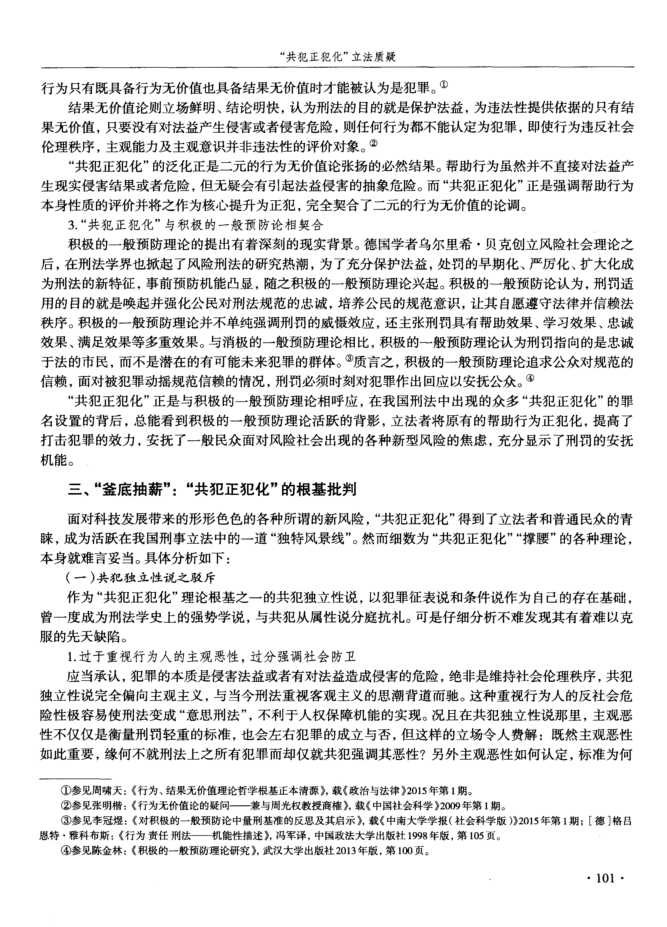

“共 犯 正 犯 化 ”立 法 质 疑

行为只有既具备行为无价值也具备结果无价值时才能被认为是犯罪。1 结果无价值论则立场鲜明、结论明快 ，认为刑法的 目的就是保护法益 ，为违法性提供依据 的只有结

果无价值 ，只要没有对法益产生侵害或者侵害危险 ，则任何行为都不能认定为犯罪 ，即使行为违反社会 伦理秩序 ，主观能力及主观意识并非违法性 的评价对象 。

“共犯正犯化”的泛化正是二元的行为无价值论张扬的必然结果。帮助行 为虽然并不直接对法益产 生现实侵害结果或者危险，但无 疑会有引起法益侵害的抽象危险。而 “共犯正犯化”正是强调帮助行为

本身性质 的评价并将之作为核心提升为正犯 ，完全契合了二元的行为无价值的论调。 3.“共 犯 正 犯 化 ” 与 积 极 的 一 般 预 防 论 相 契 合 积极 的一般 预防理论 的提 出有着深刻的现实背景。德 国学者乌尔里希 ·贝克创立风险社会理论之

后 ，在刑法学界也掀起 了风险刑法的研究热潮 ，为 了充分保护法益 ，处罚的早期化、严厉化、扩大化成 为刑法的新特征 ，事前预防机能 凸显 ，随之积极的一般预 防理论兴起 。积极的一般预防论认为 ，刑罚适 用 的 目的就是唤起并强化公民对刑法规 范的忠诚 ，培养公 民的规范意识 ，让其 自愿遵守法律并信赖法 秩序。积极 的一般预防理论并不单纯强调刑罚的威慑效应 ，还主张刑罚具有帮助效果 、学习效果 、忠诚 效果 、满足效果等多重效果 。与消极的一般预防理论相 比，积极的一般预防理论认为刑罚指向的是忠诚 于法的市民，而不是潜在的有可能未来犯罪的群体。4质言之 ，积极 的一般预防理论追求公众对规范的

信赖 ，面对被犯罪动摇规范信赖的情况 ，刑罚必须时刻对犯罪作 出回应以安抚公众 。4 “共犯正犯化 ”正是 与积极的一般预防理论相 呼应 ，在我国刑法 中出现 的众多 “共犯正犯化”的罪 名设置 的背后 ，总能看到积极 的一般预防理论活跃 的背影 ，立法者将原有 的帮助行为正犯化 ，提高了 打击犯罪 的效力 ，安抚 了一般 民众面对风险社会 出现的各种新型风 险的焦虑 ，充分显示 了刑罚的安抚

机能。 三 、 “釜 底 抽 薪 " : “共 犯 正 犯 化 ’ ’的 根 基 批 判

面对科技发展带来的形形色色的各种所谓 的新风险 ，“共犯正犯化”得到了立法者和普通 民众 的青 睐 ，成为活跃在我 国刑事立法中的一道 “独特风景线 ”。然而细数为 “共犯正犯化”“撑腰”的各种理论 ， 本身就难言妥当。具体分析如下 :

(一 )共犯独立性说之驳斥 作为 “共犯正犯化”理论根基之一的共犯独立性说 ，以犯罪征表说和条件说作 为 自己的存在基础 ，

曾一度成为刑法学史上的强势学说 ，与共犯从属性说分庭抗礼。可是仔细分析不难发现其有着难 以克 服的先天缺陷。

1.过于重视行为人 的主观恶性 ，过分强调社会 防卫 应当承认 ，犯罪的本质是侵害法益或者有对法益造成侵害的危险 ，绝非是维持社会伦理秩序 ，共犯

独立性说完全偏 向主观主义 ，与当今刑法重视客观主义 的思潮背道而驰 。这种重视行为人的反社会危 险 性 极 容 易 使 刑 法 变 成 “意 思 刑 法 ”，不 利 于 人 权 保 障 机 能 的 实 现 。况 且 在 共 犯 独 立 性 说 那 里 ，主 观 恶 性不仅仅是衡量刑罚轻重 的标准 ，也会左右犯罪 的成立 与否 ，但这样的立场令人费解 :既然主观恶性 如此重要 ，缘何不就刑法上之所有犯罪而却仅就共犯强调其恶性?另外主观恶性如何认定 ，标准为何

1参见周 啸天 :《行为 、结果无价值理论哲学根基 正本清源 》，载《政治 与法律 )2015年第 1期 。 2参 见张明楷 :《行为无价值论 的疑 问——兼 与周光权 教授商榷 》，载《中国社会科 学 )2009年第 1期。 3参 见李冠煜 :《对 积极的一般预 防论 中量刑基 准的反思及其启示 》，载《中南 大学学报 (社会科学版 )2015年第 1期 ;[德 ]格 吕

恩特 ·雅科 布斯 :《行为 责任 刑法——机能性描述 》，冯 军译 ，中国政法大学出版社 1998年 版 ，第 105页 。 4参见 陈金林 :《积极的一般预防理论研究 》，武汉大 学出版社 2013年版 ，第 100页。

· 101 ·

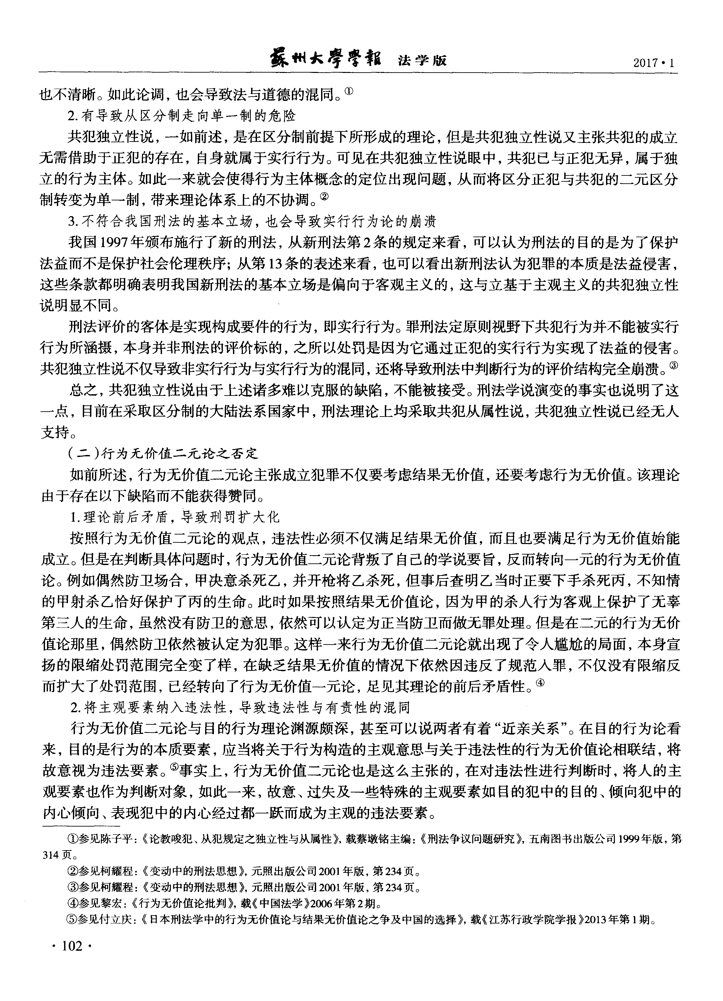

蚕州大学警耜 法学版 2017~l

也不清晰。如此论调 ，也会导致法与道德的混同。4 2.有导致从 区分制走 向单一制的危险

共犯独立性说 ，一如前述 ，是在区分制前提下所形成的理论 ，但是共犯独立性说又主张共犯的成立 无需借助于正犯的存在 ，自身就属于实行行 为。可见在共犯独立性说眼中，共犯 已与正犯无异 ，属于独 立的行为主体 。如此一来就会使得行 为主体概念 的定位 出现问题 ，从而将区分正犯与共犯 的二元 区分 制转变为单一制 ，带来理论体系上 的不协调。2

3.不符合我 国刑法的基本立场 ，也会导致实行行为论的崩溃

我 国 197年颁布施行 了新的刑法 ，从新刑法第 2条的规定来看 ，可以认 为刑法的 目的是为 了保 护 法益而不是保护社会伦理秩序;从第 13条的表述来看 ，也可以看出新刑法认为犯罪的本质是法益侵害 ， 这些条款都明确表明我 国新刑法的基本立场是偏 向于客观主义 的，这与立基于主观主义的共犯独立性 说明显不同。

刑法评价的客体是实现构成要件 的行为 ，即实行行为。罪刑法定原则视野下共犯行为并不能被实行 行 为所涵摄 ，本身并非刑法的评价标 的，之所 以处罚是因为它通过正犯的实行行 为实现了法益的侵害。

共犯独立性说不仅导致非实行行为与实行行为的混同，还将导致刑法中判断行为的评价结构完全崩溃。8 总之 ，共犯独立性说 由于上述诸多难以克服的缺 陷，不能被接受。刑法学说演变的事实也说明了这 一 点 ，目前在采取区分制的大陆法系国家中，刑法理论上均采取共犯从属性说 ，共犯独立性说 已经无人

支持。 (二 )行为无价值二元论之否定

如前所述 ，行为无价值二元论 主张成立犯罪不仅要考虑结果无价值 ，还要考虑行为无价值 。该理论 由于存在 以下缺陷而不能获得赞同。

1.理 论 前 后 矛 盾 ，导 致 刑 罚 扩 大 化 按照行 为无价值二元论 的观点 ，违法性必须不仅满足结果无价值 ，而且也要满足行为无价值始能

成立。但是在判断具体问题时 ，行为无价值二元论背叛 了自己的学说要 旨，反而转 向一元的行为无价值 论 。例如偶然防卫场合 ，甲决意杀死乙，并开枪将乙杀死 ，但事后查明乙当时正要下手杀死丙 ，不知情 的甲射杀乙恰好保护 了丙的生命 。此时如果按照结果无价值论 ，因为 甲的杀人行为客观上保护了无辜 第三人 的生命 ，虽然没有防卫的意思 ，依然可以认定为正当防卫而做无罪处理。但是在二元的行为无价 值论那里 ，偶然防卫依然被认定为犯罪 。这样一来行为无价值二元论就出现了令人尴尬 的局面，本身宣 扬 的限缩处罚范围完全变了样 ，在缺乏结果无价值的情况下依然因违反了规范人罪 ，不仅没有限缩反

而扩大了处罚范围，已经转向了行为无价值一元论 ，足见其理论的前后矛盾性 。4 2.将主观要素纳入违法性 ，导致违法性与有责性的混 同 行为无价值二元论 与 目的行为理论渊源颇深 ，甚至可 以说两者有着 “近亲关系”。在 目的行为论看

来 ，目的是行为的本质要素 ，应 当将关于行为构造的主观意思与关于违法性的行为无价值论相联结 ，将 故意视为违法要素。6事实上 ，行为无价值二元论也是这么主张的，在对违法性进行判断时 ，将人的主 观要素也作为判断对象 ，如此一来 ，故意 、过失及一些特殊的主观要素如 目的犯中的目的、倾向犯 中的 内心倾 向、表现犯 中的内心经过都一跃而成为主观的违法要素。

1 参见陈子平 :《论教唆犯 、从犯规定之独立性与从属性 》，载蔡 墩铭 主编 :《刑法 争议 问题研究 》，五 南图书出版公 司 1999年版 ，第 314页 。

2参 见柯耀 程 :《变动中的刑法思想 》，元照出版公司 2001年版 ，第 234页 。 3 参见柯 耀程 :《变动中的刑法思想 》，元照出版公司 2001年版 ，第 234页 。 4 参见黎宏 :《行为无价值 论批判 》，载《中国法学 )206年第 2期 。 5 参见付 立庆 :《日本刑法学中的行为无价值论与结果无价值论之争及 中国的选择 》，载《江苏行政 学院学报 )2o13年第 1期 。

· l02 ·

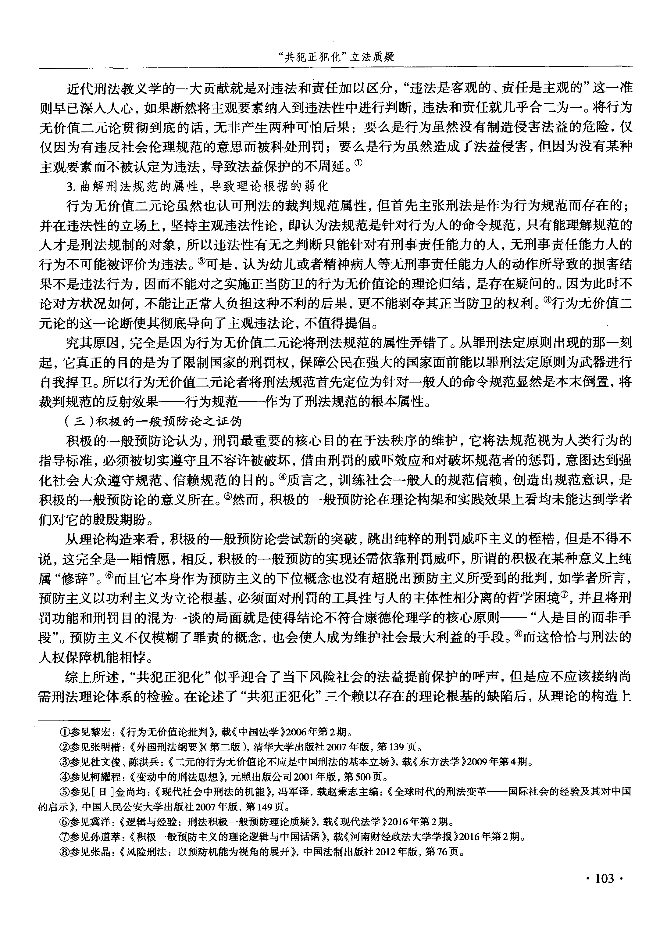

“共 犯 正 犯 化 ” 立 法 质 疑

近代刑法教义学的一大贡献就是对违法和责任加以区分 ，“违法是客观的、责任是 主观的”这一准 则早已深人人心 ，如果断然将主观要素纳入到违法性 中进行判断 ，违法和责任就几乎合二为一。将行为 无价值二元论贯彻到底 的话 ，无非产生两种可怕后果 :要么是行为虽然没有制造侵害法益 的危险，仅 仅 因为有违反社会伦理规范 的意思而被科处刑罚 ;要么是行为虽然造成了法益侵害 ，但因为没有某种 主观要素而不被认定为违法 ，导致法益保护的不周延。1

3.曲解刑法规范的属性，导致理论根据的弱化 行为无价值二元论虽然也认可刑法 的裁判规范属性 ，但首先主张刑法是作为行为规范而存在 的;

并在违法性 的立场上 ，坚持主观违法性论 ，即认为法规范是针对行为人的命令规范 ，只有能理解规范的 人才是刑法规制的对象 ，所以违法性有无之判断只能针对有刑事责任能力的人 ，无刑事责任能力人的 行为不可能被评价为违法 。4可是 ，认为幼儿或者精神病人等无刑事责任能力人的动作所导致 的损害结 果不是违法行为 ，因而不能对之实施正当防卫的行为无价值论的理论归结 ，是存在疑问的。因为此时不 论对方状况如何 ，不能让正常人负担这种不利的后果 ，更不能剥夺其正当防卫的权利 。固行为无价值二 元论 的这一论断使其彻底导 向了主观违法论 ，不值得提倡。

究其原因 ，完全是因为行为无价值二元论将刑法规范的属性弄错了。从罪刑法定原则出现的那一刻 起 ，它真正的目的是为了限制国家的刑罚权 ，保障公民在强大的国家面前能以罪刑法定原则为武器进行 自我捍卫 。所以行为无价值二元论者将刑法规范首先定位为针对一般人的命令规范显然是本末倒置 ，将

裁判规范的反射效果——行为规范——作为了刑法规范的根本屙 I生。 (三 )积极的一般预防论之证伪

积极的一般预防论认为 ，刑罚最重要的核心 目的在于法秩序 的维护 ，它将法规范视为人类行为的 指导标准 ，必须被切实遵守且不容许被破坏 ，借由刑罚的威吓效应和对破坏规范者的惩罚 ，意图达到强 化社会大众遵守规范、信赖规范的 目的。4质言之 ，训练社会一般人 的规范信赖 ，创造出规范意识 ，是 积极 的一般预防论的意义所在 。5然而 ，积极 的一般预防论在理论构架和实践效果上看均未能达到学者 们对它的殷殷期盼。

从理论构造来看 ，积极 的一般预防论尝试新 的突破 ，跳 出纯粹的刑罚威吓主义的桎梏 ，但是不得不 说 ，这完全是一厢情愿 ，相反 ，积极的一般预防的实现还需依靠刑罚威吓 ，所谓的积极在某种意义上纯 属 “修辞 ”。6而且它本身作为预防主义的下位概念也没有超脱 出预防主义所受到的批判 ，如学者所言 ， 预 防主义 以功利主义为立论根基 ，必须面对刑罚的工具性与人 的主体性相分离的哲学 困境7，并且将刑 罚功能和刑罚 目的混为一谈 的局面就是使得结论不符合康德伦理学的核心原则—— “人是 目的而非手 段 ”。预防主义不仅模糊 了罪责的概念 ，也会使人成为维护社会最大利益 的手段。8而这恰恰与刑法 的 人权保障机能相悖 。

综上所述 ，“共犯正犯化 ”似乎迎合了当下风险社会的法益提前保护的呼声 ，但是应不应该接纳 尚 需刑法理论体系的检验 。在论述 了 “共犯正犯化”三个赖以存在的理论根基的缺陷后 ，从理论 的构造上

1参见 黎宏 :《行为无价值论批判 》，载 《中国法学 )2006年第 2期 。 2参见 张明楷 :《外国刑法纲要 》(第 二版 )，清华 大学出版社 2007年版 ，第 139页 。 3参见杜文俊 、陈洪兵 :《二元的行为无价值论不应是 中国刑法 的基本立 场 》，载《东方法学 )209年第 4期 。 4参见柯耀程 :《变动中的刑法思想 》，元照 出版公 司2001年版 ，第 500页 。 5参见 [E1]金 尚均 :《现 代社会 中刑法 的机能 》，冯军译 ，载赵秉志主编 :《全球 时代的刑法变 革—— 国际社会 的经验及其对 中国

的启示》，中国人民公安大学出版社2007年版 ，第 149页。 6参见冀洋 :《逻辑 与经验 :刑法积极一般预防理论质疑 》，载 《现代法学 )2016年第 2期 。 7参见孙道萃 :《积极 一般预防主义的理论逻辑与 中国话语 》，载《河南财经政法大学学报 )2016年第 2期 。 8参见张 晶 :《风险刑法 :以预防机能为视角 的展开 》，中国法 制出版社 2012年版 ，第 76页。

· l03 ·

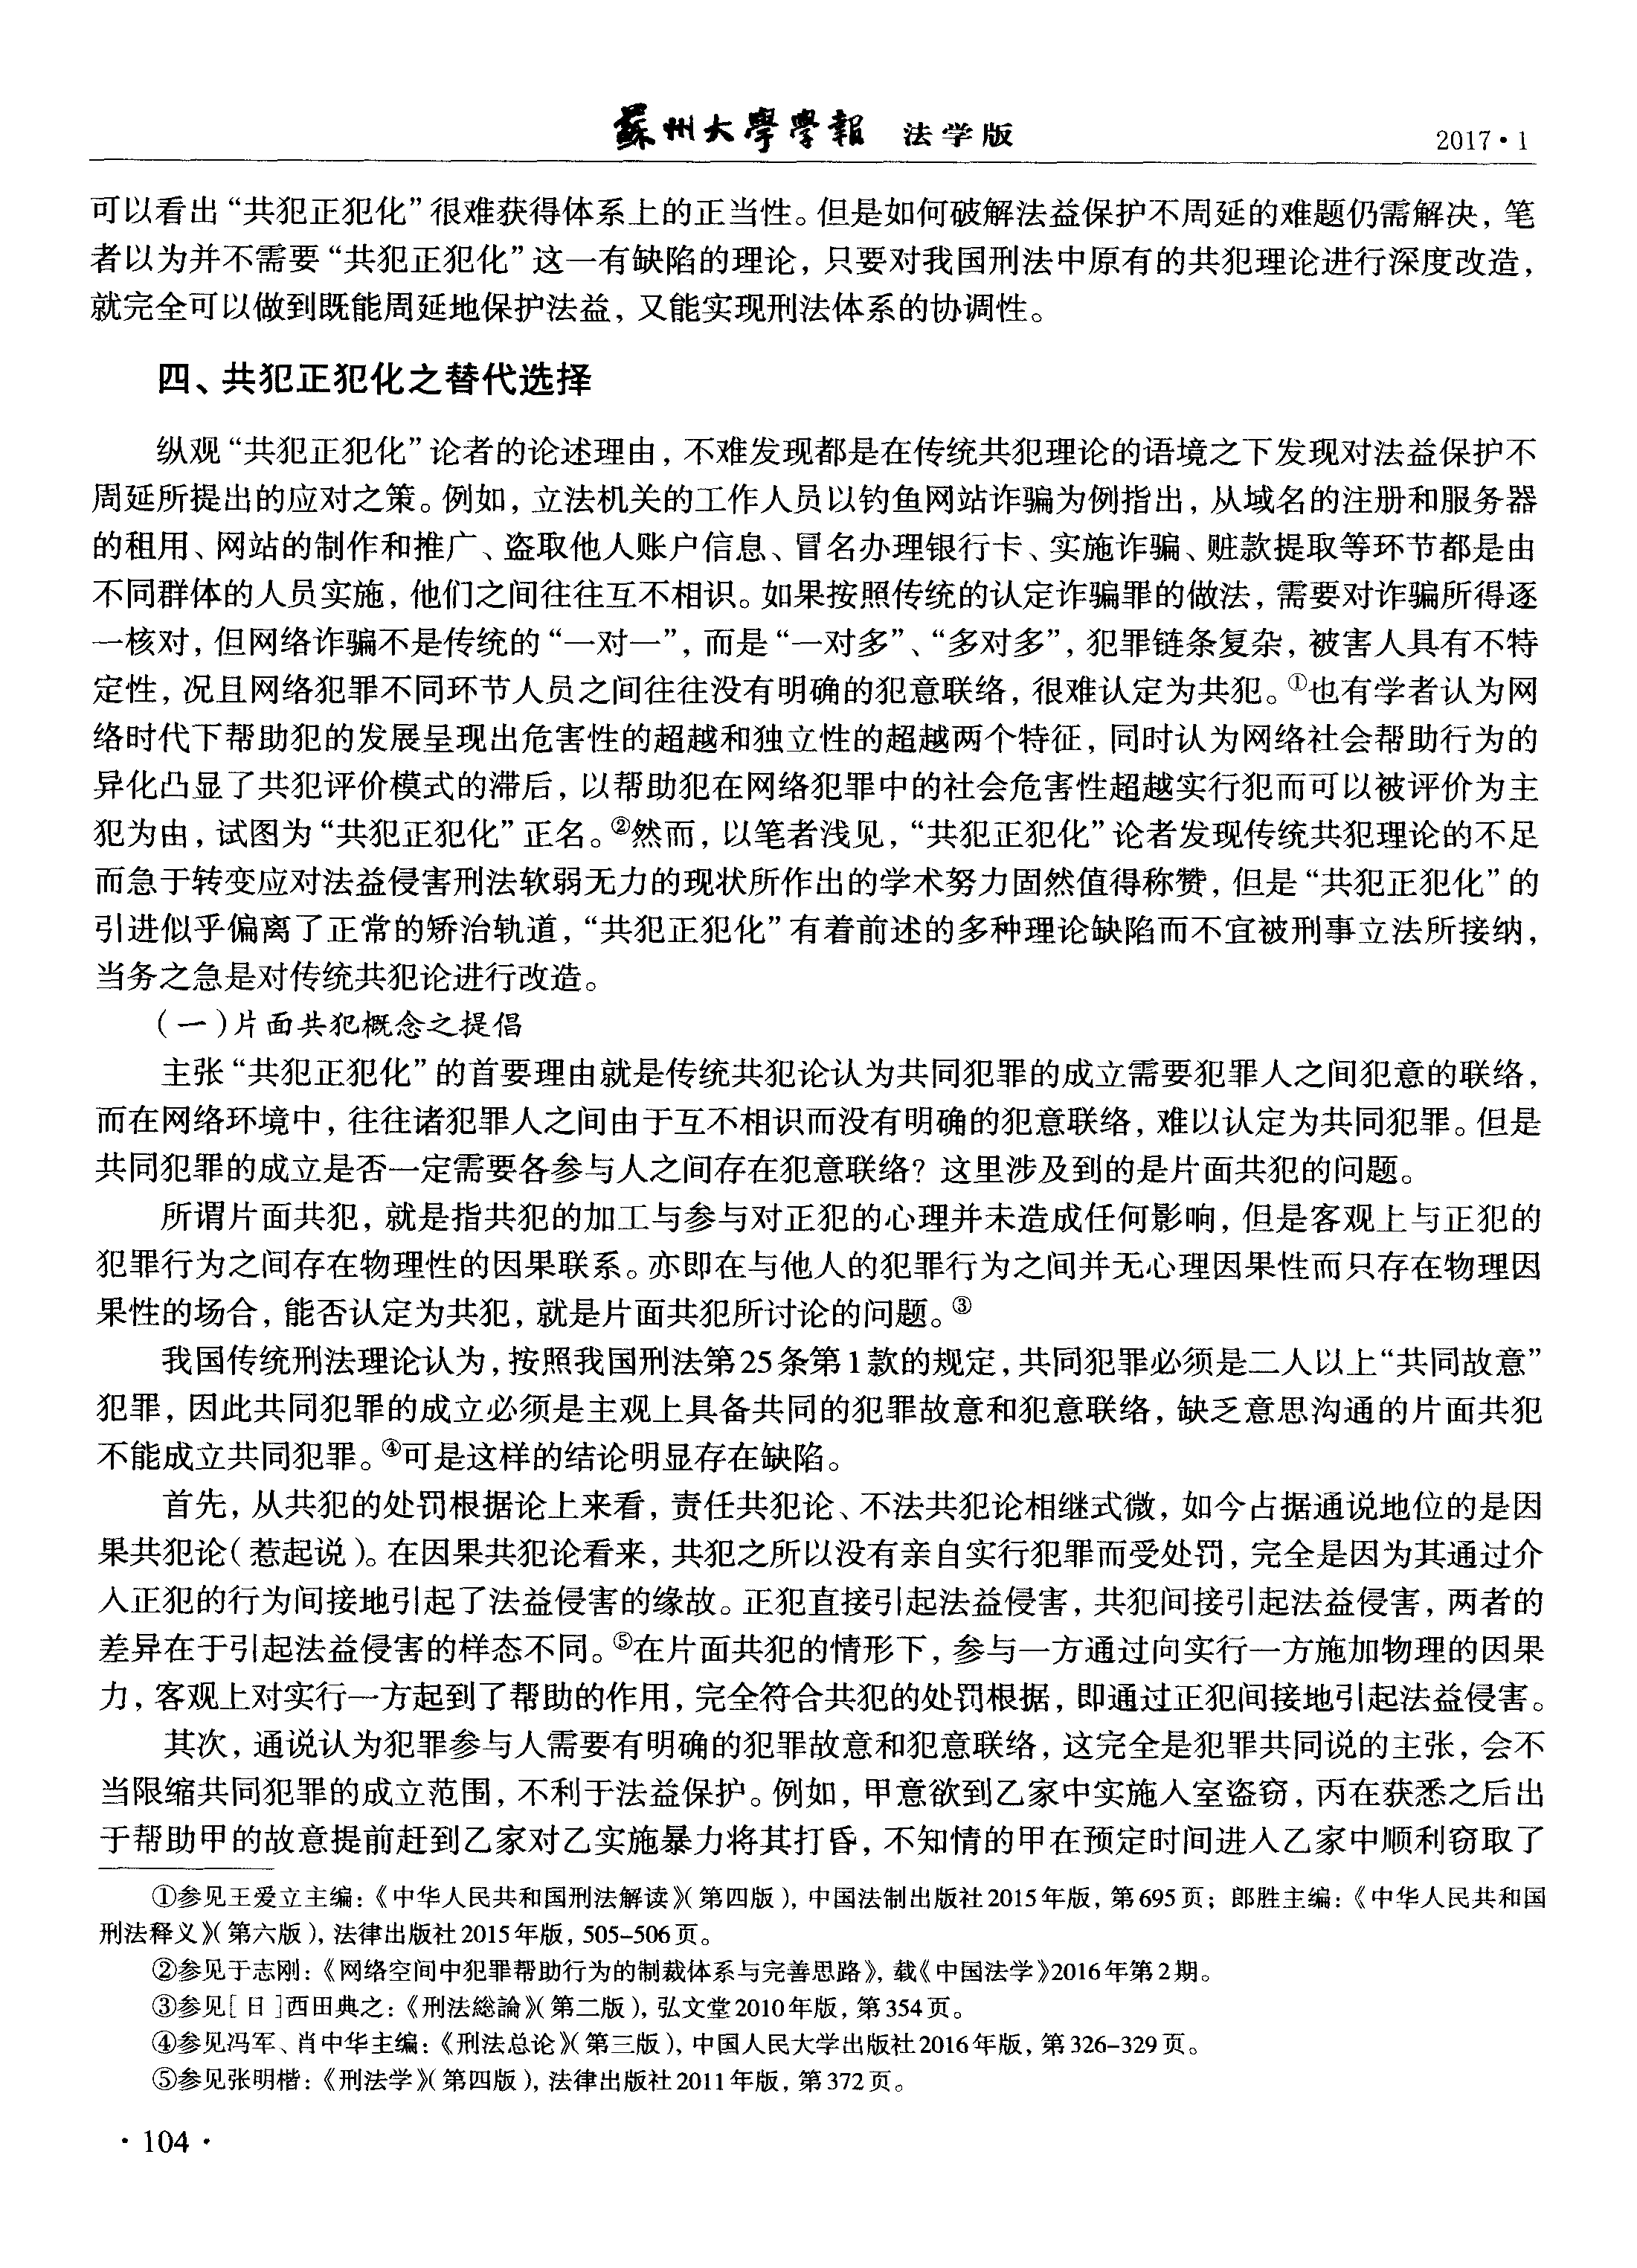

蚕州太学謦耜 法学版 2017-l

可 以看 出 “共犯正犯化”很难获得体系上的正当性 。但是如何破解法益保护不周延的难题仍需解决 ，笔 者 以为并不需要 “共犯正犯化”这一有缺陷的理论 ，只要对我国刑法 中原有的共犯理论进行深度改造 ， 就完全可以做到既能周延地保护法益 ，又能实现刑法体系的协调性 。

四、共犯正犯化之替代选择

纵观 “共犯正犯化”论者的论述理由，不难发现都是在传统共犯理论的语境之下发现对法益保护不 周延所提 出的应对之策。例如 ，立法机关 的工作人员以钓鱼网站诈骗为例指出，从域名的注册和服务器 的租用 、网站的制作和推广 、盗取他人账户信息、冒名办理银行卡 、实施诈骗 、赃款提取等环节都是 由 不同群体 的人员实施 ，他们之间往往互不相识 。如果按照传统的认定诈骗罪的做法 ，需要对诈骗所得逐 一 核对 ，但 网络诈骗不是传统的 “一对一 ”，而是 “一对多”、“多对多”，犯罪链条复杂 ，被害人具有不特 定性 ，况且网络犯罪不同环节人员之间往往没有明确 的犯 意联络 ，很难认定为共犯 。4也有学者认为网 络时代下帮助犯的发展呈现出危害性的超越和独立性 的超越两个特征 ，同时认为 网络社会帮助行为的 异化凸显 了共犯评价模式的滞后 ，以帮助犯在网络犯罪中的社会危害性超越实行犯而可 以被评价为主 犯 为 由 ，试 图 为 “共 犯 正 犯 化 ”正 名 。2然 而 ，以 笔 者 浅 见 ，“共 犯 正 犯 化 ”论 者 发 现 传 统 共 犯 理 论 的 不 足 而急于转变应对法益侵害刑法软弱无力的现状所作 出的学术努力固然值得称赞 ，但是 “共犯正犯化”的 引进似乎偏离 了正常的矫治轨道 ，“共犯正犯化”有着前 述的多种理论缺陷而不宜被刑事立法所接纳 ， 当务之急是对传统共犯论进行改造。

(一 )片面共犯概念之提倡 主张 “共犯正犯化”的首要理 由就是传统共犯论认为共 同犯罪的成立需要犯罪人之间犯意的联络 ，

而在网络环境 中，往往诸犯罪人之间由于互不相识而没有明确的犯意联络 ，难 以认定为共 同犯罪 。但是 共同犯罪的成立是否一定需要各参与人之间存在犯意联络?这里涉及到的是片面共犯的问题。

所谓片面共犯 ，就是指共犯 的加工与参与对正犯的心理并未造成任何影响 ，但是客观上 与正犯的 犯罪行为之间存在物理性 的因果联 系。亦 即在与他人的犯罪行 为之间并无心理 因果性而只存在物理因 果性的场合 ，能否认定为共犯 ，就是片面共犯所讨论 的问题。8

我 国传统刑法理论认为 ，按照我 国刑法第 25条第 1款的规定 ，共同犯罪必须是二人以上“共同故意” 犯罪 ，因此共 同犯罪 的成立必须是 主观上具备共 同的犯罪故意和犯意联络 ，缺乏意思沟通的片面共犯 不能成立共 同犯罪。4可是这样的结论 明显存在缺陷。

首先 ，从共犯 的处罚根据论上来看 ，责任共犯论 、不法共犯论相继式微 ，如今 占据通说地位的是 因 果共犯论 (惹起说 )。在因果共犯论看来 ，共犯之所 以没有亲 自实行犯罪而受处罚 ，完全是因为其通过介 入正犯的行为间接地引起了法益侵害的缘故 。正犯直接引起法益侵害 ，共犯间接引起法益侵害 ，两者的 差异在于引起法益侵害的样态不 同。5在片面共犯的情形下 ，参与一方通过向实行一方施加物理 的因果 力 ，客观上对实行一方起到了帮助的作用 ，完全符合共犯的处罚根据 ，即通过正犯间接地引起法益侵害。

其次 ，通说认为犯罪参与人需要有明确的犯罪故意和犯意联络 ，这完全是犯罪共同说 的主张 ，会不 当限缩共同犯罪的成立范围 ，不利于法益保护。例如 ，甲意欲到乙家中实施人室盗窃 ，丙在获悉之后 出 于帮助甲的故意提前赶到乙家对 乙实施暴力将其打 昏，不知情的甲在预定时间进入乙家中顺利 窃取 了

1参 见王爱立主 编:《中华人民共 和国刑法解读 》(第 四版 )，中国法制 出版 社 2015年版 ，第 695页 ;郎胜主编 :《中华人 民共 和国 刑法释义 》(第六版 )，法律出版社 2015年版 ，505—506页。

2参见 于志刚 :《网络空间中犯罪帮助行为的制裁体系与完善思路 》，载 《中国法学 )2016年第 2期 。 3参见 [日 ]西 田典之 :《刑法缝 输 》(第二版 )，弘文堂 2010年版 ，第 354页 。 4参 见冯军 、肖中华 主编 :《刑 法总论 》(第三版 )，中国人民大学 出版社 2016年版 ，第 326—329页 。 5参 见张明楷 :《刑 法学 》(第 四版 )，法律 出版社 2011年版 ，第 372页。

· 104 ·

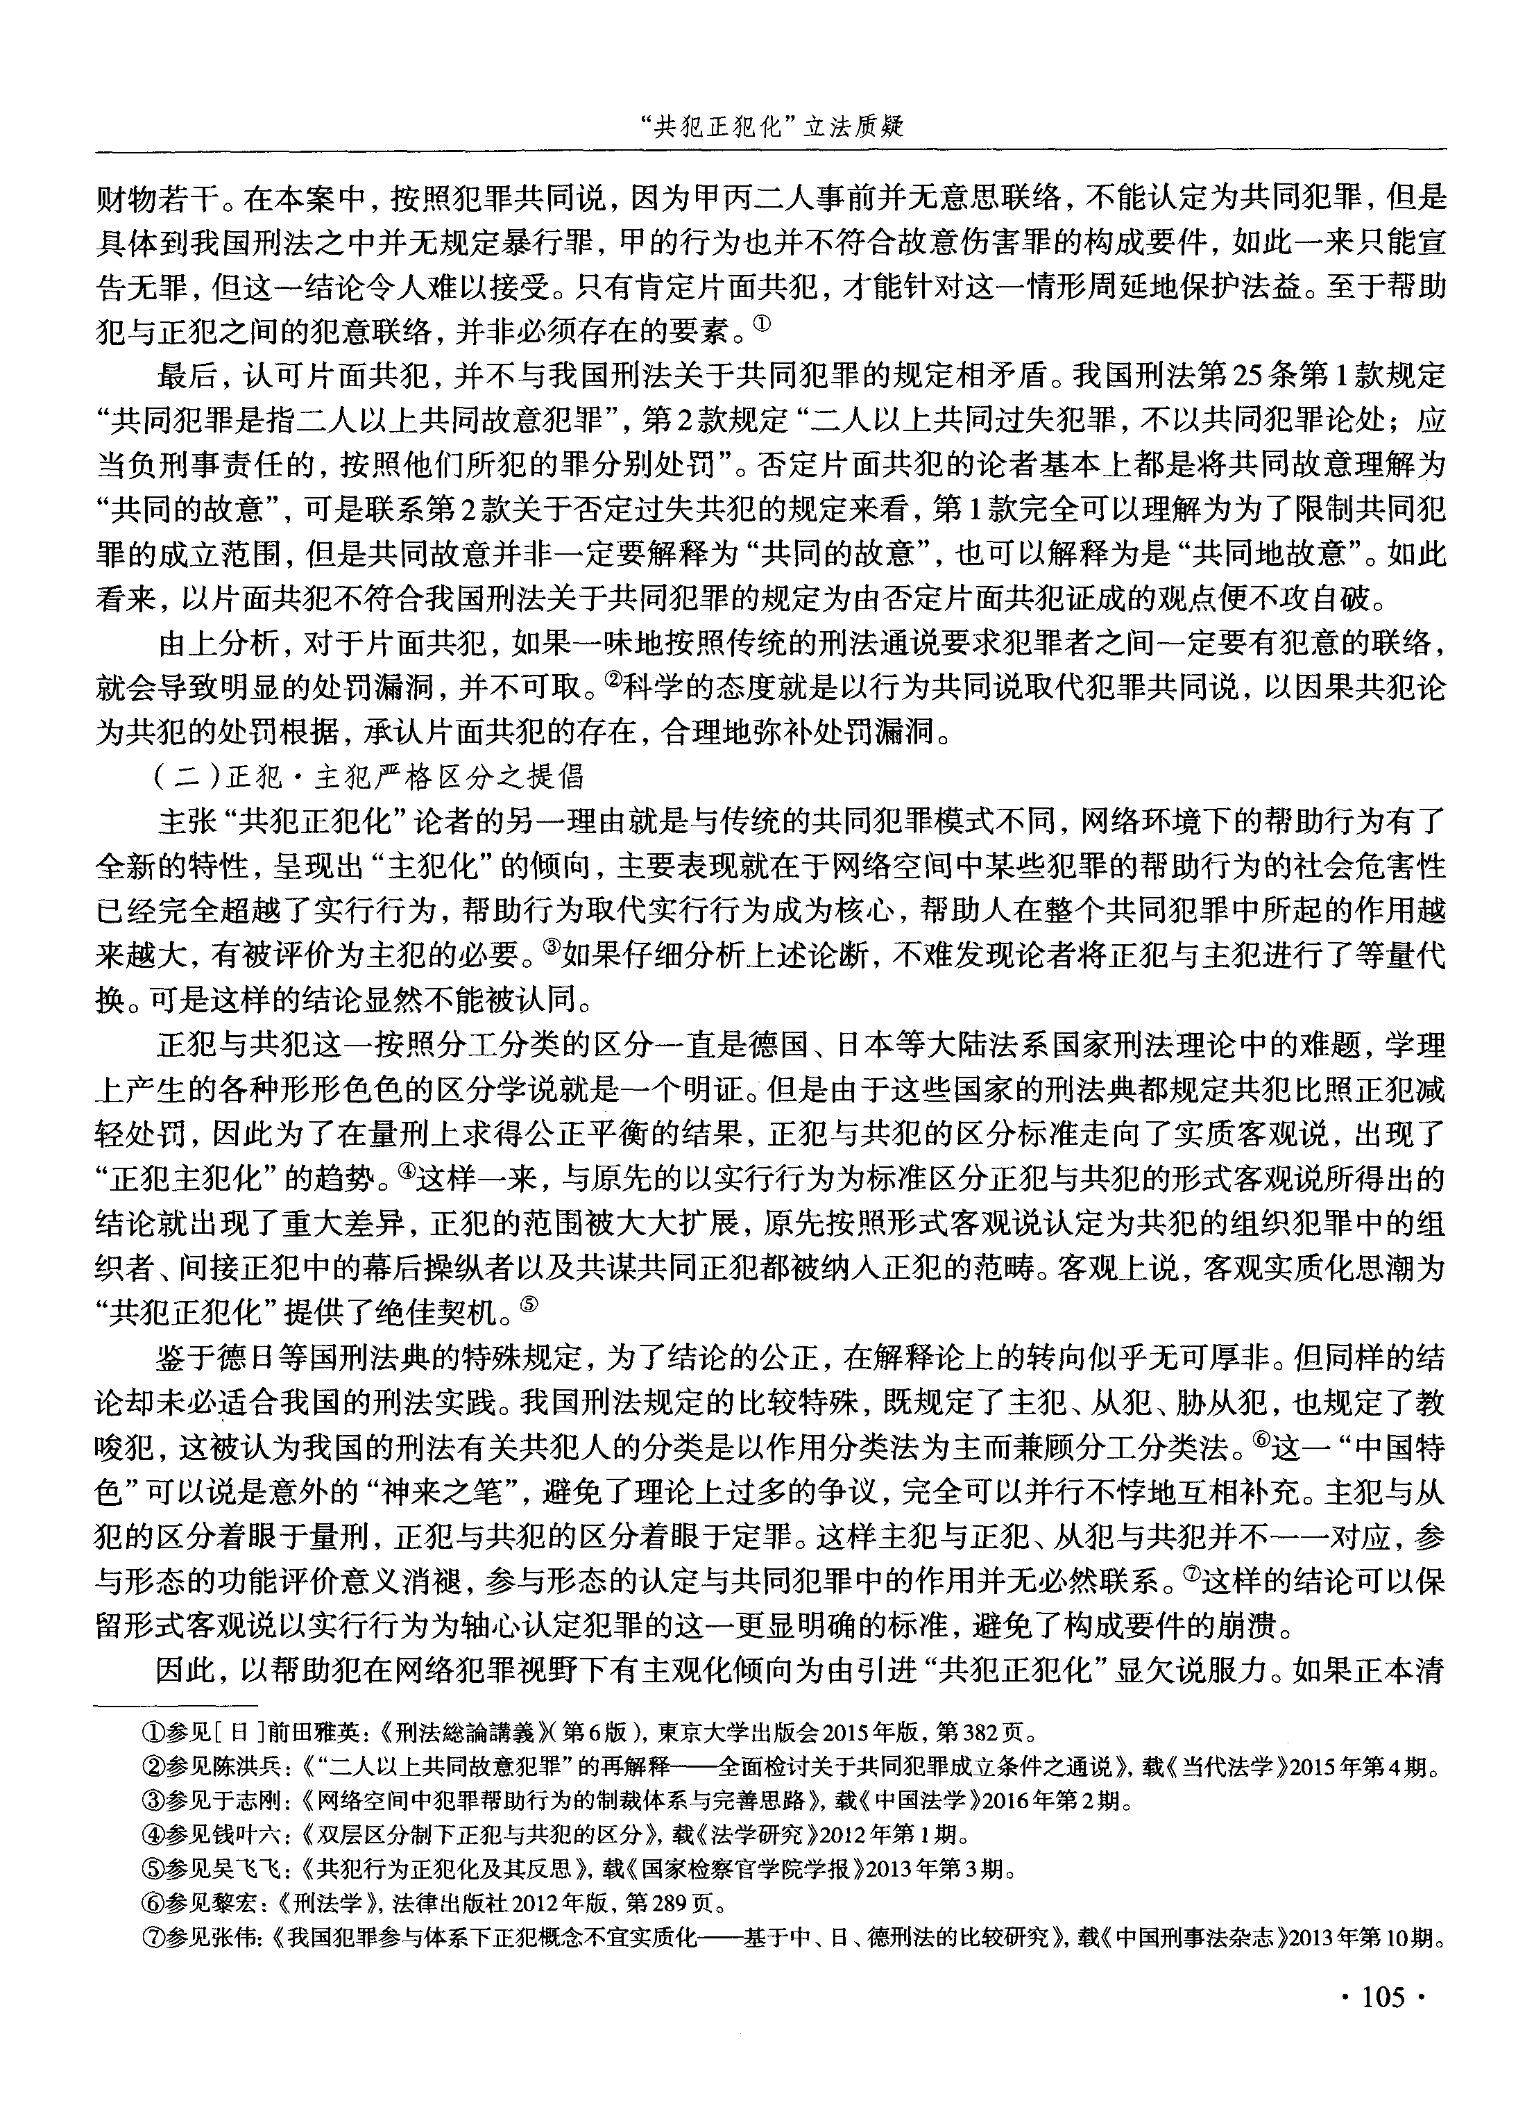

“共 犯 正 犯 化 ” 立 法 质 疑

财物若干。在本案 中，按照犯罪共 同说 ，因为 甲丙二人事前并无意思联络 ，不能认定为共 同犯罪 ，但是 具体到我 国刑法之 中并无规定暴行罪 ，甲的行为也并不符合故意伤害罪的构成要件 ，如此一来只能宣 告无罪 ，但这一结论令人难 以接受 。只有肯定片面共犯 ，才能针对这一情形周延地保护法益 。至于帮助 犯与正犯之间的犯意联络 ，并非必须存在 的要素 。

最后 ，认可片面共犯 ，并不与我 国刑法关于共 同犯 罪的规定相矛盾 。我 国刑法第 25条第 1款规定 “共 同 犯 罪 是 指 二 人 以 上 共 同 故 意 犯 罪 ”，第 2款 规 定 “二 人 以 上 共 同 过 失 犯 罪 ，不 以 共 同 犯 罪 论 处 ; 应 当负刑事责任 的，按照他们所犯 的罪分别处罚”。否定片面共犯 的论者基本上都是将共 同故意理解 为 “共同的故意”，可是联系第 2款关于否定过失共犯的规定来看 ，第 1款完全可以理解为为了限制共同犯 罪 的成立范围，但是共 同故意并非一定要解释为 “共同的故意 ”，也可 以解 释为是 “共同地故意”。如此 看来 ，以片面共犯不符合我 国刑法关于共 同犯罪的规定为由否定片面共犯证成的观点便不攻 自破。

由上分析 ，对于片面共犯 ，如果一味地按照传统的刑法通说要求犯罪者之间一定要有犯意 的联络 ， 就会导致 明显的处罚漏洞 ，并不可取。2科学的态度就是以行为共 同说取代犯罪共同说 ，以因果共犯论 为共犯 的处罚根据 ，承认片面共犯的存在 ，合理地弥补处罚漏洞 。

(二 )正 犯 ·主 犯 严 格 区 分 之 提 倡 主张 “共犯正犯化 ”论者的另一理 由就是与传统的共 同犯罪模式不同，网络环境下的帮助行为有了

全新的特性 ，呈现 出 “主犯化”的倾 向 ，主要表现就在于网络空间中某些犯罪的帮助行 为的社会危害性 已经完全超越 了实行行为 ，帮助行为取代实行行为成为核心 ，帮助人在整个共同犯罪 中所起 的作用越 来越大，有被评价为主犯的必要。9如果仔细分析上述论断，不难发现论者将正犯与主犯进行了等量代

换 。可是这样 的结论显然不能被认 同。 正犯与共犯这一按照分工分类的区分一直是德 国、日本等大陆法 系国家刑法理论中的难题 ，学理

上产生 的各种形形色色 的区分学说就是一个 明证。但是 由于这些国家的刑法典都规定共犯 比照正犯减 轻处罚 ，因此为 了在量刑上求得公正平衡 的结果 ，正犯 与共犯的区分标准走向了实质客观说 ，出现 了 “正犯主犯化”的趋势 。4这样一来 ，与原先 的以实行行为为标准区分正犯与共犯 的形式客观说所得出的 结论就 出现 了重 大差异 ，正犯 的范围被大大扩展 ，原先按照形式客观说认定为共犯的组织犯罪中的组 织者 、间接正犯中的幕后操纵者以及共谋共同正犯都被纳入正犯的范畴。客观上说 ，客观实质化思潮为 “共 犯 正 犯 化 ”提 供 了 绝 佳 契 机 。8

鉴于德 日等 国刑法典 的特殊规定 ，为了结论的公正 ，在解释论上的转向似乎无可厚非 。但同样 的结 论却未必适合我 国的刑法实践 。我 国刑法规定 的比较特殊 ，既规定了主犯 、从犯 、胁从犯 ，也规定 了教 唆犯 ，这被认为我国的刑法有关共犯人的分类是以作用分类法为主而兼顾分工分类法。6这一 “中国特 色”可以说是意外的“神来之笔”，避免了理论上过多的争议，完全可以并行不悖地互相补充。主犯与从 犯 的区分着眼于量刑 ，正犯与共犯的区分着眼于定罪。这样主犯与正犯 、从犯与共犯并不一一对应 ，参 与形态的功能评价意义消褪 ，参与形态的认定与共同犯罪中的作用并无必然联系。7这样 的结论可以保 留形式客观说 以实行行为为轴心认定犯罪 的这一更显明确 的标准 ，避免了构成要件的崩溃。

因此 ，以帮助犯在网络犯罪视野下有主观化倾 向为由引进 “共犯正犯化”显欠说服力 。如果正本清

1参 见 [日]前 田雅英 :《刑法魅 耩羲 》(第 6版 )，柬京 大学出版会 2015年版 ，第 382页。 2 参见陈洪兵 :《“二人 以上共 同故意犯罪 ”的再解释——全 面检讨 关于共 同犯 罪成立条件之通说 》，载 《当代法学 )2015年第 4期 。 3参 见于志刚 :《网络空间 中犯罪帮助行 为的制裁体 系与完善思路 》，载《中国法学 )2016年第 2期 。 4参见钱 叶六 :《双层区分制下正犯与共犯 的区分》，载《法学研究 )2o12年第 1期 。 5参 见吴 飞飞 :《共犯行为正犯化及其反思 》，载《国家检察官学 院学报 )2013年第 3期 。 6参 见黎 宏 :《刑法学 》，法律 出版社 2012年 版 ，第 289页。 7 参见张伟:《我国犯罪参与体系下正犯概念不宜实质化——基于 中、日、德刑法的 比较研究 》，载《中国刑事法杂志 )2013年第 10期 。

· 1O5 ·

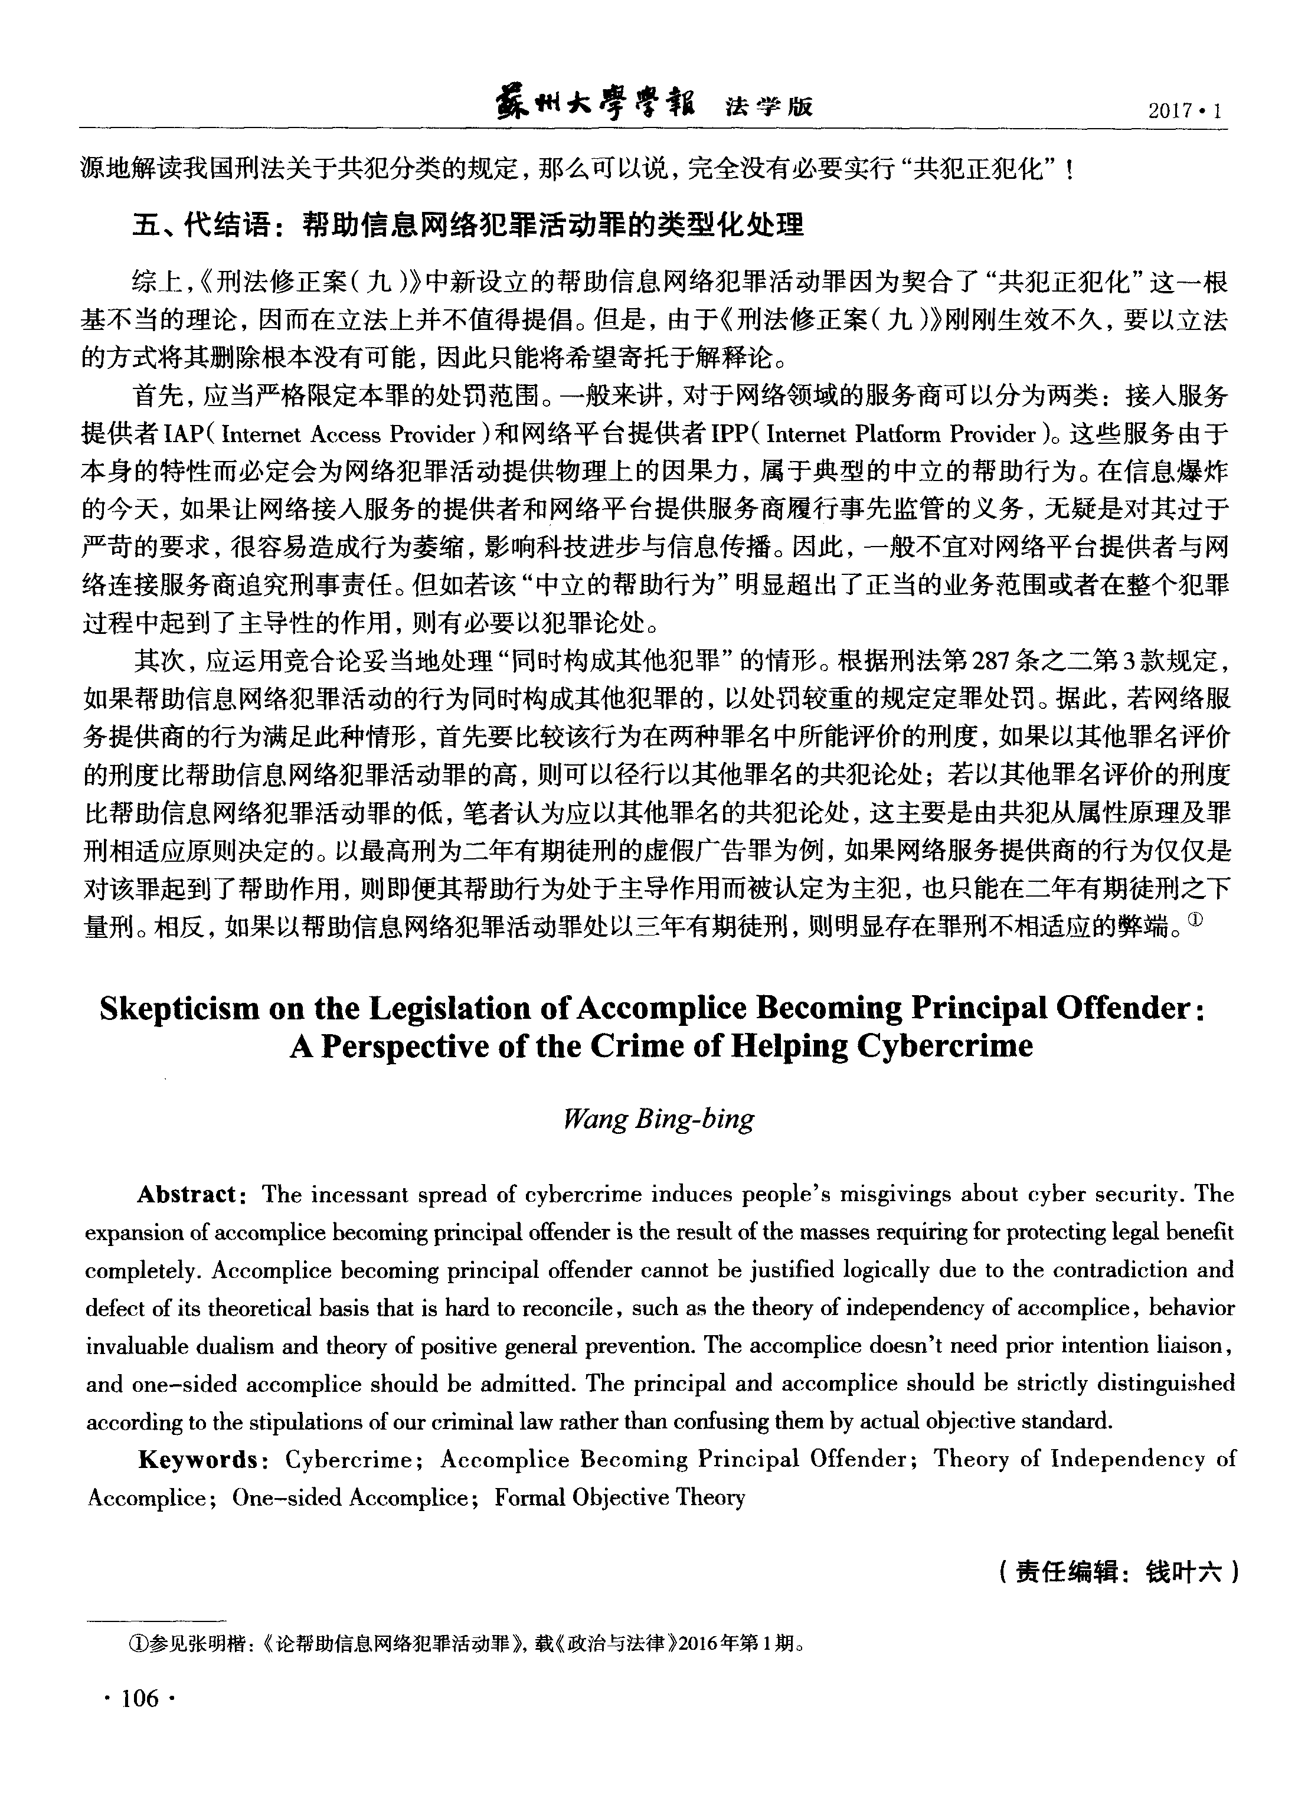

源 地 解 读 我 国 刑 法 关 于 共 犯 分 类 的 规 定 ，那 么 可 以 说 ，完 全 没 有 必 要 实 行 “共 犯 正 犯 化 ” !

五 、代结语 :帮助信息 网络犯罪活动罪 的类型化处理

综上 ，《刑法修正案 (九 )》中新设立的帮助信息网络犯罪活动罪 因为契合 了 “共犯正犯化 ”这一根 基不当的理论 ，因而在立法上并不值得提倡。但是 ，由于《刑法修正案 (九 )》刚刚生效不久 ，要以立法

的方式将其删除根本没有可能 ，因此只能将希望寄托于解释论 。 首先 ，应当严格限定本罪的处罚范围。一般来讲 ，对于网络领域的服务商可以分为两类 :接入服务

提 供 者 IAP(InternetAcesProvider)和 网络 平 台提 供 者 IPP(InternetPlatform Providero这 些 服 务 由于 本身的特性而必定会为网络犯罪活动提供物理上 的因果力 ，属于典型的中立的帮助行为。在信息爆炸 的今天，如果让网络接人服务的提供者和网络平台提供服务商履行事先监管的义务 ，无疑是对其过于 严苛的要求 ，很容易造成行为萎缩 ，影响科技进步与信息传播 。因此 ，一般不宜对网络平台提供者与网 络连接服务商追究刑事责任 。但如若该 “中立的帮助行 为”明显超出了正当的业务范围或者在整个犯罪

过程中起到了主导性的作用 ，则有必要 以犯罪论处 。 其次，应运用竞合论妥当地处理 “同时构成其他犯罪”的情形 。根据刑法第 287条之二第 3款规定 ，

如果帮助信息网络犯罪活动的行为同时构成其他犯罪 的，以处罚较重的规定定罪处罚。据此 ，若 网络服 务提供商的行为满足此种情形 ，首先要 比较该行为在两种罪名中所能评价的刑度 ，如果以其他罪名评价 的刑度 比帮助信息网络犯罪活动罪的高，则可以径行 以其他罪名的共犯论处 ;若 以其他罪名评价的刑度

比帮助信息网络犯罪活动罪的低，笔者认为应以其他罪名的共犯论处，这主要是由共犯从属性原理及罪 刑相适应原则决定的。以最高刑为二年有期徒刑的虚假广告罪为例 ，如果网络服务提供商的行为仅仅是 对该罪起到了帮助作用 ，则即便其帮助行为处于主导作用而被认定为主犯 ，也只能在二年有期徒刑之下 量刑 。相反 ，如果以帮助信息网络犯罪活动罪处 以三年有期徒刑 ，则明显存在罪刑不相适应的弊端。

Skepticism ontheLegislationofAccompliceBecomingPrincipalOfender: A PerspectiveoftheCrimeofHelpingCybercrime

WangBing-bing

A b s t r a c t : T h e i n c e s s a n t s p r e a d o f c y b e r c r i m e i n d u c e s p e o p l e ’ s m i s g i v i n g s a b o u t c y b e r s e c u ri t y . T h e

expansionofaccomplicebecomingprincipalofenderistheresultofthemassesrequiringforprotectinglegal benefit

completely.Accomplicebecomingprincipalofendercannotbejustifiedlogicalyduetothecontradictionand defectofitstheoreticalbasisthatishardtoreconcile，suchasthetheoryofindependencyofaccomplice，behavior invaluabledualism andtheory ofpositivegeneral prevention.Theaccomplicedoesn’tneedpriorintentionliaison， and one—sidedaccompliceshould be admited.Theprincipaland accompliceshould bestrictlydistinguished acordingtothestipulationsofourcriminallawratherthanconfusingthembyactual objectivestandard.

K eyw ords: Cybercrime; Accomplice Becoming PrincipalOfender; Theory ofIndependency of Accomplice;One-sidedAcomplice;FormalObjectiveTheory

1参见张明楷 :《论帮助信息网络犯罪活动罪 》，载《政治与法律 )2016年第 1期 。 · 106·

(责 任 编 辑 : 钱 叶 六 )